VESTI (KIEV)
http://vesti.ua/strana/47360-francija-napravila-v-chernoe-more-protivolodochnyj-fregat

Франция направила в Черное море противолодочный фрегат

Корабль пробудет в акватории Черного моря минимум до мая

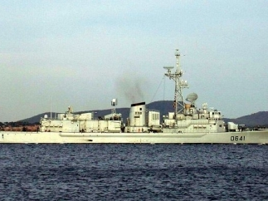

14 апреля | 9:46
Франция 14 апреля направила в Черное море противолодочный фрегат Dupleix, который будет выполнять поставленные задачи в море как минимум до 1 мая.
Об этом сообщает Deutsche Welle, ссылаясь на французский научный Комитет стратегического и оборонного анализа.
"Противолодочный фрегат Dupleix с 14 апреля по 1 мая будет выполнять поставленные перед ним задачи в Черном море. Военно-морские силы Франции разворачивают существенные средства для разведки в Черном море, в то время как ВМФ России мобилизует значительные военно-морские активы близ Украины", - говорится в сообщении.
В тему Американский авианосец "Джордж Буш" задержится в Средиземном море из-за ситуации в Украине
Ранее в СМИ сообщили, что два корабля прошли 10 апреля через Дарданеллы, не сообщив конечный пункт их назначения. Один из кораблей эсминец ВМС США "Дональд Кук", другой принадлежит Франции.
9 апреля помощник министра обороны США Дерек Чоллет заявил о том, что в ближайшие дни в Черное море будет направлен еще один боевой корабль ВМС США в дополнение к уже несущему здесь службу эсминцу "Тракстан".
Предыстория Американский ракетный эсминец вошел в Черное море

